بسمه تعالی



**دانشگاه صنعتی شريف**

**دانشكده مهندسی برق**

**آزمایشگاه تبدیل انرژی یک**

**گزارش آزمایش جلسه اول**

**رضا بیانی**

**سید محمد امین حسینی مشهدی**

**استاد *:*** دکتر اورعی

# 1-2 هدف آزمایش

در اين آزمايش مشخصات ترانسفورماتور تكفاز را بررسي مي­کنيم. اين مشخصات شامل مشخصات بي­باري، با باري، نسبت تنظيم ولتاژ (رگولاسيون)، بازده و مدار معادل ترانسفورماتور تکفاز است. ضمنا منابع تلفات ترانسفورماتور شناسايي مي­گردد و مس اشباع هسته نمايش داده مي­شود.

# 1-2 آماده‌سازي جهت آزمايش

منابع تلفات ترانسفورماتور و روش اندازه گیری آنها :

تلفات ترانسفورماتور دارای 5 منشأ اصلی است که میتوان آنها را در دو گروه دسته بندی نمود :

الف – تلفات سیم پیچ ها : 1- همانطور که می دانیم هر هادی دارای مقداری (هر چند اندک) مقاومت می باشد. سیم پیچ های ترانسفورماتور نیز از این قاعده مستثنی نیستند و دارای مقاومت اهمی می باشد فلذا با برقراری جریان در داخل سیم پیچ ها اندکی توان در این سیم پیچ ها تلف می شود.

ب – تلفات هسته : 2 – شار نشتی : با برقراری جریان در سیم پیچ ها شار مغناطیسی در فضا ایجاد شده بیشتر آن از داخل هسته آهنی مسیر خود را می بندد. (امری که دلخواه ماست.) اما تمام شار از هسته عبور نکرده و قسمتی از آن به علت محدود بودن گذردهی مغناطیسی هسته مسیر خود را از هوا می بندد که باعث می شود این قسمت از شار از سیم پیچ ثانویه عبور نکرده و همین موضوع موجب تلف توان می شود. 3 – تلفات هیسترزیس : مي دانيم كه وقتي آهن مغناطيسي مي شود، مقداري از خاصيت آهن ربايي را در خود نگه مي دارد كه براي زايل كردن آن بايد آن را در جهت عكس آهن ربا كرد (مشخصه B - H ( . از بين بردن اين آهن ربايي همواره با از دست دادن مقداري انرژي همراه است . در جريان متناوب كه جهت آهنربايي متناوباً تغيير مي كند، اين پس ماند مقداري از انرژي را تلف مي كند كه مقدار آن متناسب با فركانس است. 4 – جریان فوکو (( Eddy Current : شار متغيري كه از هسته عبور مي كند، يك نيروي الكتروموتوري در خود هسته القا مي كند و اين نیروی الکترو موتوری نیز به نوبه خود جریانی در هسته ایجاد می کند که به دلیل مقاومت هسته این جریان موجب تلف انرژی می شود.

برای اندازه گیری نسبی موارد بالا دو تست کلی وجود دارد : 1- تست مدار باز : سمت HV ترانسفورماتور را اتصال باز کرده و به سمت فشار ضعیف ترانسفورماتور ولتاژ نامی آنرا متصل می نمائیم در این حالت جریان کمی از سیم پیچ فشار ضعیف ترانسفورماتور عبور می کند و تلفات مربوط به موارد 1و2 ناچیزند بنابراین توان داده شده توسط منبع توان تلفی در قسمتهای 3و4و5 را به دست می دهد. 2 – تست اتصال کوتاه : سمت LV ترانسفورماتور را اتصال کوتاه کرده و به سمت فشار قوی ترانسفورماتور ولتاژ کمی متصل می نمائیم تا در این حالت جریان نامی از سیم پیچ فشار ضعیف ترانسفورماتور عبور کند در این صورت به علت کمی ولتاژ تلفات مربوط به موارد 3و4و5 ناچیزند بنابراین توان داده شده توسط منبع توان تلفی در قسمتهای 1و2 را به دست می دهد.

شکل موج جریان بی باری یک ترانسفورماتور و بحث در مورد آن : با وجود اینکه در حالت بی باری ثانویه ترانسفورماتور اتصال باز است باز هم جریانی از اولیه ترانسفورماتور عبور می کند. این جریان را می توان به دو مؤلفه جدا از هم تفکیک کرد : 1 – جریان مغناطیس کنندگی : با توجه به محدود بودن گذردهی مغناطیسی هسته جریانی برای ایجاد شار در هسته لازم است. 2 – جریان برای جبران تلفات فوکو و هیسترزیس. حال با فرض سینوسی بودن شار هسته و با توجه به مشخصه φ - i هسته که مشابه مشخصه اشباع آن می باشد جریان مربوط به قسمت اول را می یابیم که یک موج سینوسی نیست بلکه به دلیل غیر خطی بودن مشخصه اشباع دارای اعوجاج است. دو ویژگی اصلی این موج عبارتست از : 1 – هارمونیک اول آن 90 درجه از ولتاژ جلوتر است. 2 – به علت اشباع هسته این موج در پیک های خود دارای اعوجاج بیشتری است.

رسم دقیق نمودار جریان مربوط به قسمت دوم با توجه به اثرات غیر خطی کار ساده ای نیست اما با توجه به نکات زیر شکل موجی تقریبی را رسم می نماییم : 1 – این جریان شکلی غیر خطی دارد. 2 – چون این تلفات با مشتق شار نسبت مستقیم دارد در جایی که شار صفر است این جریان ماکزیمم است. ( در نتیجه هارمونیک اول آن با ولتاژ همفاز است.)

مدار معادل ترانسفورماتور تکفاز و نحوه بدست آوردن مقادیر عناصر آن :

مدار معادل یک ترانسفورماتور تکفاز به شکل زیر است : (شکل 1 – 1)



شکل 1-1 : مدار معادل ترانسفورماتور تکفاز

برای تعیین مقادیر عناصر انجام دو تست زیر لازم است :

1 – تست مدار باز : مدار شکل 3-1 را می بندیم. داریم :

*YE=GC-jBM=1/RC -j/XM*

*|YE |=IOC/VOC*

*PF=cosθ=POC/[VOC . IOC]*

*θ=cos‾1 {POC/[VOC . IOC]}*

*Thus :* *YE = IOC/VOC  = IOC / VOC*



*1/RC -j/XM = IOC / VOC*



بنابراین مقادیر تقریبی *XM* و *RC* با این آزمایش بدست می آیند.

1 – تست مدار باز : مدار شکل 4-1 را می بندیم. داریم :

*ZSE=Req+jXeq = (RP+ a²RS) + j(XP+a²XS)*

*|ZSE| = VSC/ ISC*

*PF=cosθ=PSC/[VSC ISC]*

*θ=cos‾1 {PSC/[VSC ISC]}*

*Thus : ZSE=Req+jXeq = (RP+ a²RS) + j(XP+a²XS)=* *VSC/ ISC*



پس بدین ترتیب مقادیر مطلوب بدست می آیند. (هر چند خود مقادیر بدست نیامده اما این موضوع ضرورتی نداشته و اطلاعات بالا کافیست.

علت استفاده از ترانسفورماتورهای ولتاژ و جریان :

به طور خلاصه میتوان گفت هر دو این ترانسفورماتورها برای اندازه گیری و نمونه برداری مورد استفاده قرار می گیرند. ترانسفورماتور ولتاژ دارای ولتاژ بسیار بالا در اولیه و ولتاژ پائین در ثانویه است. بطور مثال فرض کنید می خواهیم ولتاژی در حدود چندین کیلو ولت را اندازه بگیریم و ولت متر ما بیشتر از چند صد ولت توانایی خواندن ندارد. با استفاده از این ترانسفورماتور از ولتاژ اصلی نمونه برداری کرده و با پایین آوردن سطح ولتاژ آنرا اندازه می گیریم. هدف استفاده از ترانسفورماتورهای جریان هم مشابه بالاست با این تفاوت که در اینجا ما از یک جریان بالا نمونه برداری کرده و آنرا اندازه می گیریم. راندمان این ترانسفورماتورها بسیار پائین است و مطلب مهم در طراحی آنها دقت آنهاست.

روش کاهش تلفات فوکو :

با ورفه ورقه ساختن هسته آهنی می توان تلفات فوکو را کاهش داد که اين ورقه هاي آهن نسبت به يكديگر عايق هستند. همچنین براي كم كردن تلفات فوكو بايد مقاومت الكتريكي هسته را زياد كرد . براي انجام اين كار، هسته را از آلياژ مناسب اختيار می کنند.

تاثیر ضخامت ورقه ها روی تلفات هیسترزیس :

چیزی که روی تلفات هیسترزیس تاثیر دارد حجم کل هسته است و ضخامت ورقه ها تاثیر چندانی روی این مطلب ندارد.

تفاوت بین ترانسفورماتورهای زرهی و هسته ای :

ترانسفورماتورهای هسته ای تشکیل شده از یک هسته ساده مستطیلی شکل که به صورت ورقه ورقه ساخته می شود و سیم پیچ ها در دو طرف آن پیچیده شده اند. (شکل 2-1 الف) ترانسفورماتور زرهی از یک هسته ورقه ورقه با سه ساق ساخته شده که هر دو سیم پیچ دور ساق میانی پیچیده شده اند.(شکل 2 -1 ب)

شکل 2-1 ترانسفورماتورهای هسته ای (الف) و زرهی (ب)

دیاگرام برداری ترانسفورماتور با بار القایی :

در این حالت ضریب توان بار مثبت بوده و داریم : (با نوشتن KVL)



بازده روزانه ترانسفورماتور :

همانطور که می دانیم ترانسفورماتور دارای بازده صد در صد نبوده و دارای تلفات است. با توجه به توضیحات قبلی بازده روزانه ترانسفورماتور را به شکل زیر تعریف می کنند :



یا :



و :



علت انجام آزمایش بی باری از سمت فشار ضعیف و آزمایش اتصال کوتاه از سمت فشار قوی :

برای انجام آزمایش بی باری باید مقدار ولتاژ اعمال شده برابر ولتاژ نامی باشد. اگر بخواهیم این ولتاژ از سمت فشار قوی اعمال شود نیازمند ولتاژ نسبتا بالایی در سمت فشار قوی برای رسیدن به مقدار نامی هستیم پس با ولتاژ کوچکتری از سمت فشار ضعیف این آزمایش را انجام می دهیم. برای انجام آزمایش بی باری باید جریان اعمال شده برابر با جریان نامی باشد. اگر بخواهیم این جریان از سمت فشار ضعیف اعمال شود نیازمند اعمال جریان بزرگی در سمت فشار ضعیف هستیم اما با تامین جریان کمتری در سمت فشار قوی به مقدار نامی مورد نظر دست پیدا می کنیم.

# 1-3 انجام آزمايش

در ابتدا مقادير نامي ترانسفورماتور را يادداشت و سيم­پيچ­هاي LV و HV را شناسايي نمودیم. ترانسفورماتور مورد استفاده در این آزمایش دارای یک سیم پیچ اولیه با مقادیر نامی V230 50Hz , 300W , است(سیم پیچ HV) . همچنین این ترانسفورماتور دارای دو سیم پیچ ثانویه مانند هم با ولتاژ نامی 115 می باشد که هر کدام دارای یک فیوز 1 آمپری می باشند(سيم­پيچ­هاي LV). ما در این آزمایش دو سيم­پيچ­ LV را با هم سری نموده و به این ترتیب این ترانسفورماتور به یک ترانسفورماتور یک به یک (1/1) تبدیل شد. در این حالت با توجه به فیوزها ماکزیمم جریان در دو سیم پیچ برابر یک آمپر است.

**1-3-1 آزمايش بي­باري**

مدار شکل 3-1 بستیم. یکی از سیم پیچی های ترانسفورماتور را به يك ولتاژ قابل تنظيم وصل نمودیم. در حالي که مدار ثانويه ترانسفورماتور، باز بود؛ اين ولتاژ را از صفر تا مقدار نامي تغيير داده و مقادير جريان، ولتاژ و توان اوليه و ولتاژ ثانويه را يادداشت كردیم. (ولتاژها بر حسب ولت، جریانها بر حسب میلی آمپر، و توانها بر حسب وات است.)

|  |  |  |  |  |  |  |  |  |  |  |
| --- | --- | --- | --- | --- | --- | --- | --- | --- | --- | --- |
| 229.71 | 199.82 | 169.79 | 145.38 | 120.40 | 94.54 | 70.18 | 45.13 | 25.09 | 0.26 | **V1** |
| 58.07 | 39.82 | 30.10 | 25.36 | 21.77 | 18.62 | 15.67 | 12.36 | 9.11 | 1.07 | **I1** |
| 6.39 | 4.81 | 3.44 | 2.63 | 1.90 | 1.27 | 0.77 | 0.34 | 0.11 | 001. | **P1** |
| 230.66 | 201.41 | 171.44 | 146.47 | 121.39 | 95.66 | 71.00 | 45.25 | 25.12 | 0.25 | **V2** |

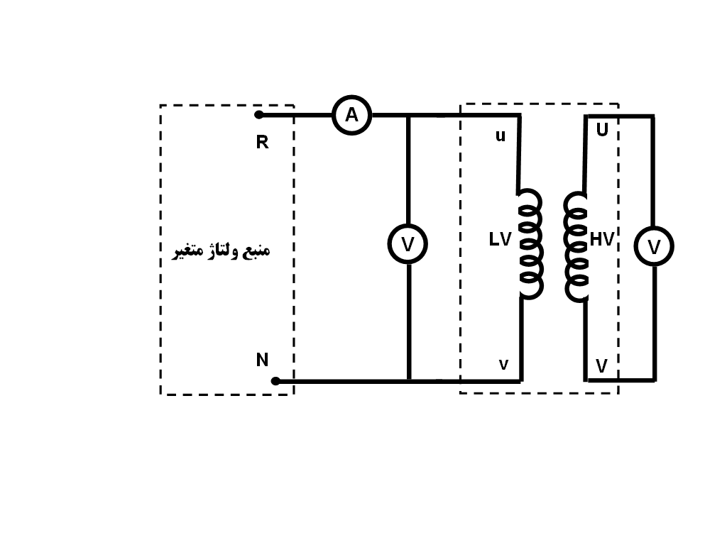

شکل 3-1: شماتيک مداري آزمايش بي­باري ترانسفورماتور

**1-3-2 آزمايش اتصال کوتاه**

مدار شکل 4-1، را بستیم. قبل از شروع آزمايش، ولتاژ تغذيه صفر بود (تا به ترانسفورماتور آسیبی نرسد). **در اين آزمايش حداکثر ولتاژ اعمالي، کمتر از ده درصد مقدار نامي است بنابراين ولتاژ اوليه را به آرامي افزايش داده** و جريان فشار قوي ترانسفورماتور را تاجريان نامي رساندیم جدول زير بدست آمد. (ولتاژها بر حسب ولت، جریانها بر حسب آمپر، و توانها بر حسب وات است.)

|  |  |  |  |  |  |  |  |  |  |  |
| --- | --- | --- | --- | --- | --- | --- | --- | --- | --- | --- |
| 16.4 | 15.45 | 14.11 | 11.93 | 10.22 | 8.06 | 6.25 | 4.12 | 2.21 | 0.26 | **V1** |
| 1 | 0.92 | 0.88 | 0.74 | 0.63 | 0.52 | 0.37 | 0.24 | 0.13 | 0.015 | **I1** |
| 16.38 | 14.13 | 12.28 | 8.76 | 6.40 | 4.14 | 2.31 | 0.98 | 0.28 | 0.003 | **P1** |
| 0.98 | 0.92 | 0.86 | 0.73 | 0.61 | 0.48 | 0.37 | 0.24 | 0.13 | 0.014 | **I2** |

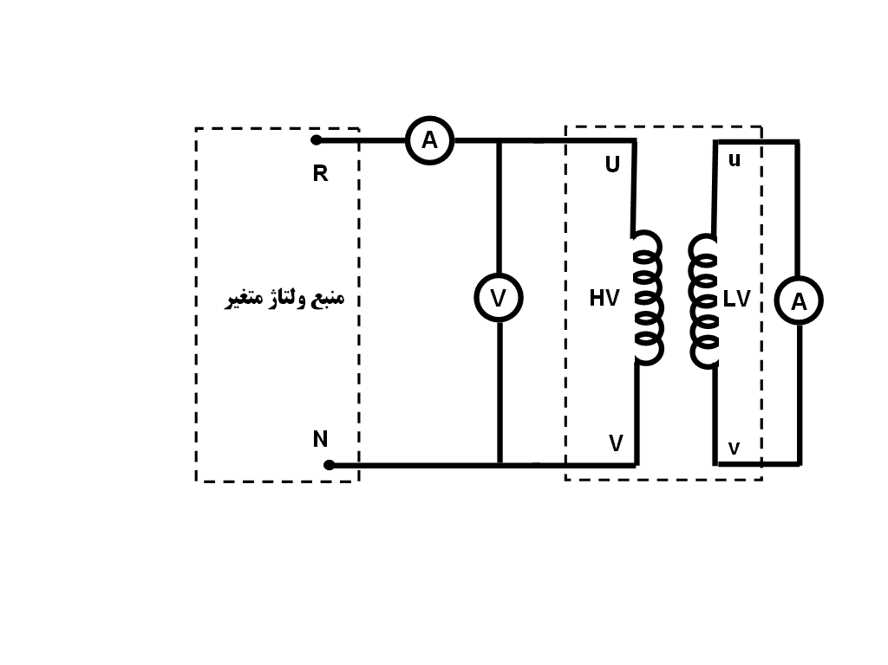

شکل 4-1: شماتيک مداري آزمايش اتصال کوتاه ترانسفورماتور

**1-3-3 آزمايش باباري**

مدار آزمايش را مطابق شکل 5-1 بستیم (براي تامين جريان نامي هر سه بار مقاومتي را موازي كردیم). ولتاژ اوليه را برابر ولتاژ نامي تنظيم كرده و در طول آزمايش ثابت نگه داشتیم. يک بار اهمي، به ثانويه وصل کرده و جريان آن را از صفر تا جريان نامي ثانويه افزايش دادیم. در هر مرحله مقادير جريان اوليه و ثانويه، ولتاژ ثانويه و توان­هاي اوليه و ثانويه را يادداشت نمودیم. . (ولتاژها بر حسب ولت، جریانها بر حسب آمپر، و توانها بر حسب وات است.)

**ثابت V1= 230V =**

|  |  |  |  |  |  |  |  |  |  |
| --- | --- | --- | --- | --- | --- | --- | --- | --- | --- |
| 0.99 | 0.84 | 0.69 | 0.53 | 0.43 | 0.35 | 0.27 | 0.20 | 0.12 | **I1** |
| 226.9 | 190.7 | 157.2 | 120.4 | 98.16 | 79.34 | 61.26 | 43.08 | 24.85 | **P1** |
| 213.8 | 216.6 | 220.4 | 222.8 | 223.6 | 225.4 | 227.4 | 228.6 | 230 | **V2** |
| 0.93 | 0.78 | 0.63 | 0.47 | 0.4 | 0.32 | 0.24 | 0.16 | 0.08 | **I2** |
| 199.5 | 168.8 | 136.4 | 105.2 | 90.25 | 72.18 | 55.14 | 37.21 | 19.16 | **P2** |

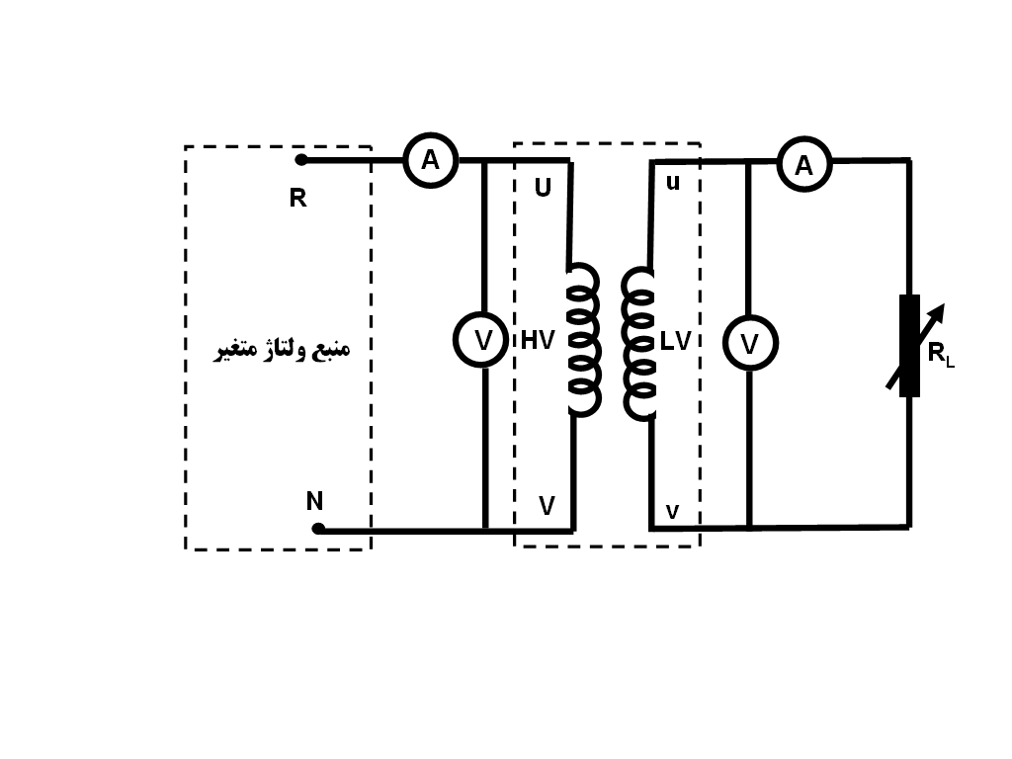

شکل 5-1: شماتيک مداري آزمايش باباري ترانسفورماتور

**1-3-4 مشاهده شکل جريان بي­باري**

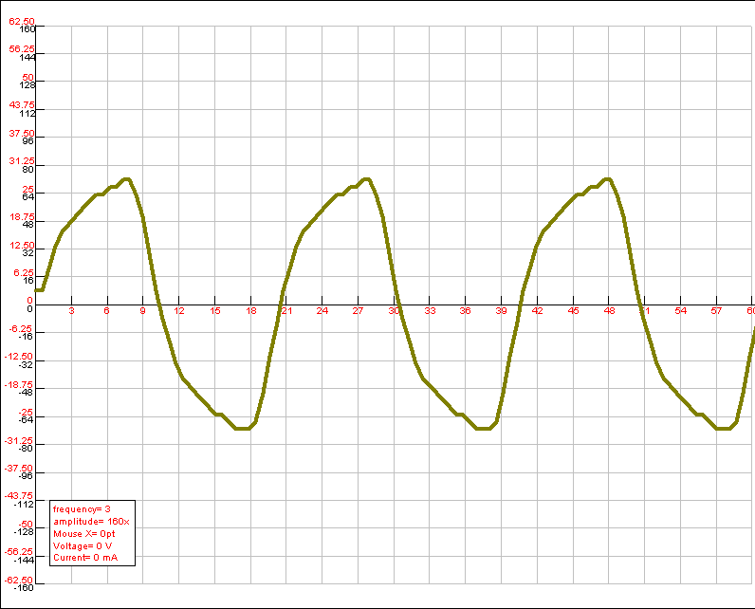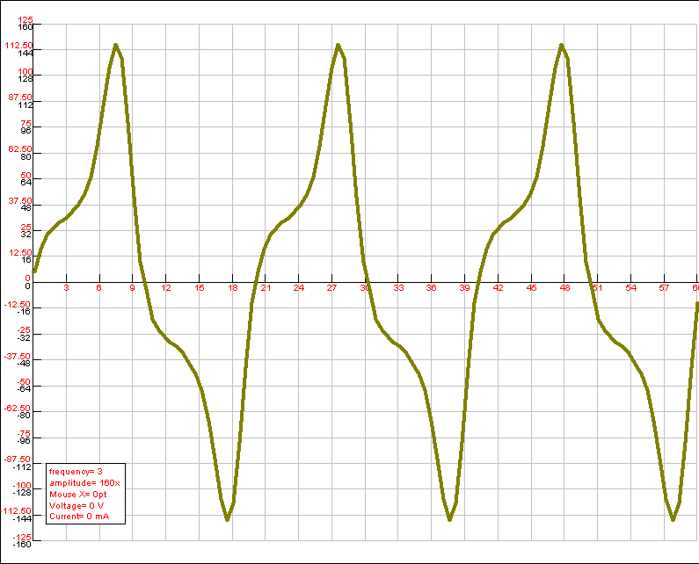 مدار شکل 3-1 بستیم .در نرم­افزار ثبت نتايج از قسمت view وارد قسمت Diagram شده و جريان بي­باري ترانسفورماتور را در سه حالت 50%، 100% و 120% ولتاژ نامي، رسم کردیم. شکل های زیر بدست آمد.(شکل 6-1)

ب الف

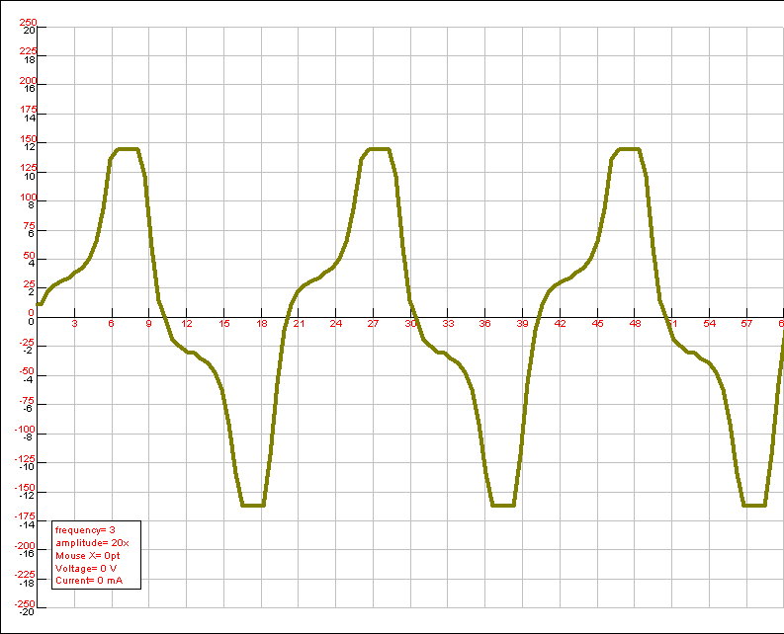

ج

شکل 6-1 شکل موج جریان بی باری ترانسفورماتور در سه حالت 50% (الف)، 100% (ب) و 120% (ج) ولتاژ نامي

# 1-4 پرسش و محاسبه

1. رسم منحني های بي­باري ترانسفورماتور : در این قسمت با استفاده از جدول آزمایش 1-3-1 منحنی های ولتاژ ثانویه، توان تلفی و جریان اولیه بر حسب ولتاژ اولیه رسم شده است.(اشکال 7-1 تا 9-1)

شکل 7-1 ولتاژ ثانویه بر حسب ولتاژ اولیه

شکل 8-1 توان تلفی بر حسب ولتاژ اولیه

شکل 9-1 جریان اولیه بر حسب ولتاژ اولیه

1. از آزمايش با باري رگولاسيون ولتاژ ترانسفورماتور را بدست می آوريم . داریم :



VR =

VR = ((230-213.8)/213.8)*100% → VR = 7.58%

1. با استفاده از نتايج آزمايش تلفات آهن و مس را محاسبه می کنیم :

در حقیقت تلفات مس همان تلفات سیم پیچ هاست و تلفات آهن همان تلفات هسته است پس با توجه به توضیحات بخش1-2 توان بدست آمده در آزمایش بی باری تلفات هسته و توان بدست آمده در قسمت اتصال کوتاه تلفات مس است. به عبارت دیگر سطر مربوط به P1 در بخش 1-3-1 تلفات آهن را در هر مرحله نشان می دهد و سطر مربوط به P1 در بخش 1-3-2 تلفات مس را در هر مرحله نشان می دهد.

1. با استفاده از دو آزمايش بي­باري و اتصال کوتاه، پارامترهاي مدار معادل را در شرايط نامي، محاسبه مینمائیم.

با توجه به روابط ذکر شده در بخش1-2 داریم : *1/RC -j/XM = IOC / VOC*



پس :



*1/RC -j/XM = 2.528*10^-4*

*Thus :* *1/RC -j/XM  = (1.21068*10-4)- j (2.219*10^-4)*

*Rc = 8.26kΩ and XM = 4.51kΩ*

همچنین :

*ZSE=Req+jXeq = (RP+ a²RS) + j(XP+a²XS)=* *VSC/ ISC*



*Thus : Req+jXeq = (RP+ a²RS) + j(XP+a²XS)= 16.1974 + j2.42697*

*Req = 16.1974Ω and Xeq = 2.42697Ω*

محاسبات تا همین جا کافیست اما اگر بخواهیم به طور نسبی *RP , RS , Xs , XP* را محاسبه کنیم با توجه به تقارن و *a = 1* داریم:

*RP ≈ RS ≈ Req / 2 ≈ 8.0987 Ω*

*XP ≈ XS ≈ Xeq / 2 ≈1.213 Ω*

1. با استفاده از آزمايش باباري، بازده ترانسفورماتور را در هر نقطه کار محاسبه نموده و تغييرات آن را بر حسب I­2 رسم مینمائیم.(شکل10-1)

داریم :

*/ P1 ) *100% =( P2η*

این مقادیر در جدول صفحه بعد آمده اند : (جریان بر حسب آمپر است)

|  |  |  |  |  |  |  |  |  |  |
| --- | --- | --- | --- | --- | --- | --- | --- | --- | --- |
| 0.93 | 0.78 | 0.63 | 0.47 | 0.4 | 0.32 | 0.24 | 0.16 | 0.08 | **I2** |
| 87.92 | 88.5 | 86.77 | 87.38 | 91.94 | 90.98 | 90.01 | 86.37 | 77.1 | *(%)η* |

شکل 10-1 راندمان ترانسفورماتور بر حسب جریان ثانویه

همانطور که می بینیم در ابتدا وقتی جریان کم است چون تلفات آهن به جریان بستگی چندانی ندارد در مقایسه با توان ورودی قابل ملاحظه بوده و راندمان پایین است سپس با بالا رفتن جریان راندمان افزایش می یابد.

1. شكل موج جريان بي­باري ترانسفوماتور را رسم کرده و توجیه می نماییم :

شکل موج جریان بی باری ترانسفورماتور در حالات خواسته شده رسم شده است. شکل(10-1). توضیحاتی نسبتا مفصل در مورد این جریان در بخش 1-2 آمده است. در اینجا نیز توضیحاتی مختصر در مورد شکل موج های بدست آمده می دهیم. هر سه شکل موج بدست آمده منحنی های تناوبی فرد هستند در نتیجه علاوه بر هارمونیک اصلی دارای هارمونیک های فرد نیز می باشند. در هر سه حالت مورد بررسی مولفه مربوط به جبران تلفات هیسترزیس و فوکو مشابهند. در شکل اول چون ولتاژ اعمال شده نصف ولتاژ نامی است هسته هنوز وارد ناحیه افقی مشخصه اشباع نشده در نتیجه تقریبا خطی است پس هارمونیک های فرد نسبتا کوچکند هر چند اثرات غیر خطی مربوط به تلفات هیسترزیس و فوکو موجب اعوجاج شده است. در شکل دوم به علت کمی ورود به ناحیه افقی در مشخصه اشباع شکل موج در پیک های خود دارای تیزی شدیدی شده است و در نتیجه هارمونیک های فرد بزرگ شده و اعوجاج بیشتر می شود. در شکل سوم نیز هسته کاملا از ناحیه کار خطی خود خارج شده و یک شکل موج که دارای اعوجاج زیاد و هارمونیک های فرد( به خصوص هارمونیک سوم) بسیار بزرگند و شکل کاملا از حالت سینوسی خارج شده است.